POSTUPAK ZA KORIŠTENJE VIRTUALNIH UČIONICA U
GOOGLE CLASSROOM- uputstvo za učenike
Postupak se sastoji od nekoliko koraka koji su podijeljeni u dvije faze:
1.faza - AKTIVACIJA usluge G Suite Education u sklopu koje se nalazi Google Classroom .
G Suite for Education omogućuje korisnicima kreiranje sadržaja, zajednički rad korištenjem Google alata i usluga u javnom Googleovom oblaku s bilo kojeg mjesta i računala spojenog na internet. Osnovni paket G Suite usluga uključuje pohranu svih datoteka i pristup datotekama, alate za za izradu i dijeljenje dokumenata, proračunskih tablica i prezentacija, dijeljeni kalendar, slanje poruka, govornih i videopoziva. Usto, uključuje i platformu Google Classroom koja sadrži alate za učenje na daljinu te korištenje Google Sites usluge za jednostavnu izradu mrežnih stranica.
Svim navedenim uslugama možete pristupiti svojim elektroničkim identitetom u sustavu AAI@EduHr na skole.hr domeni, uz prethodnu aktivaciju usluge na https://aktivacija.skole.hr/. Klikom na ovu poveznicu otvara vam se:
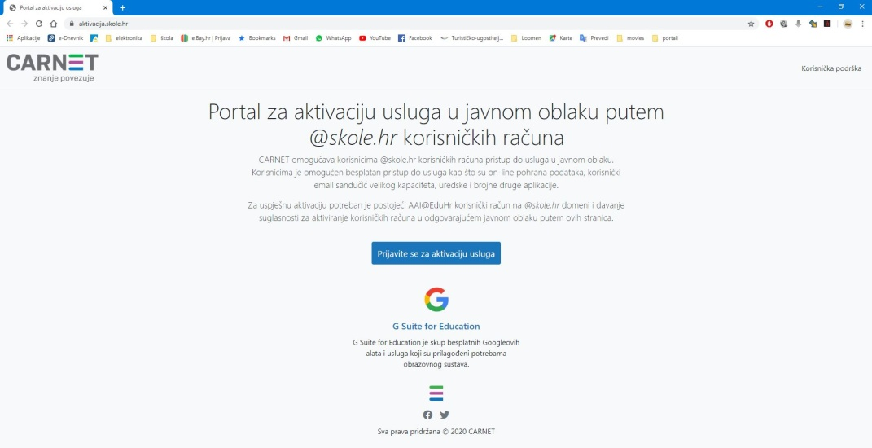
Kliknete na polje „Prijavite se za aktivaciju usluga“ nakon čega se otvara poznato sučelje za unos podataka u sustavu skole.hr: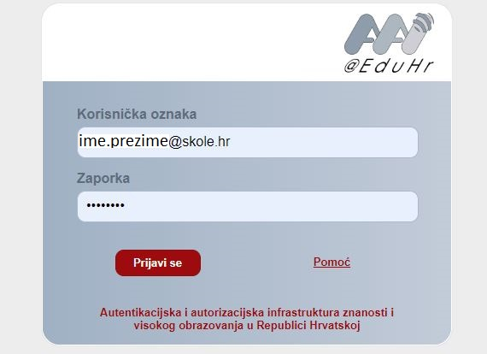
Za to vam je potreban identitet u sustavu skole.hr, tj. e-mail adresa kojom se pristupa npr e-dnevniku i važeća zaporka.
Nakon uspješne prijave u AAI@EduHr sustav otvara vam se…
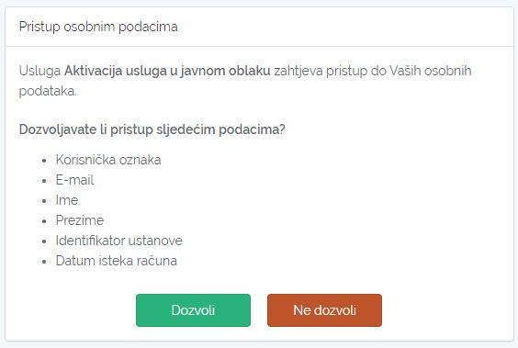
…pa nakon što se prethodno dozvolili , slijedi…
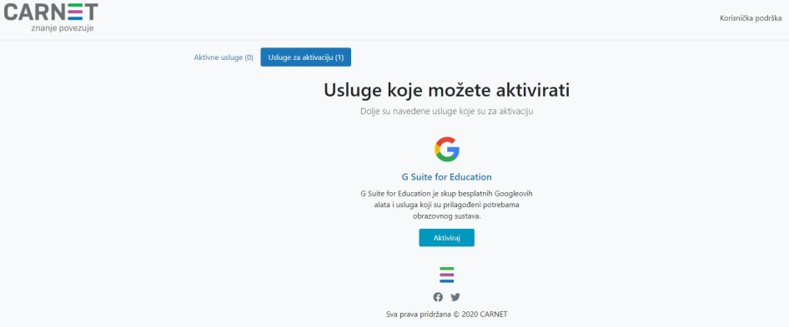
…a nakon toga i…
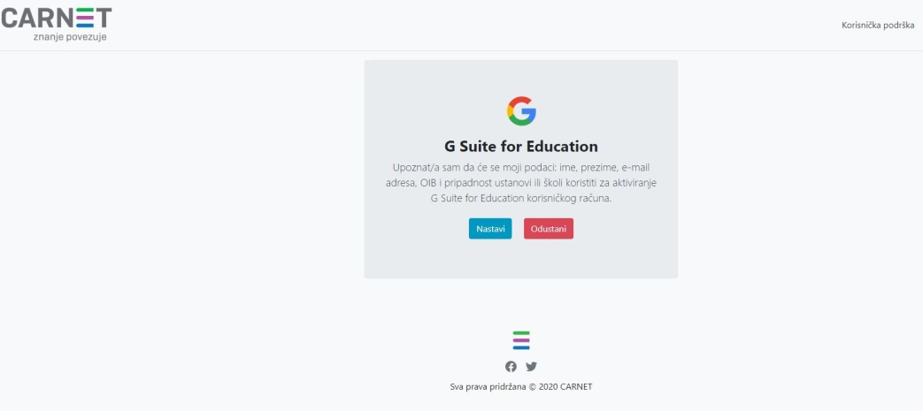
Slijedi na kraju ovog dijela:
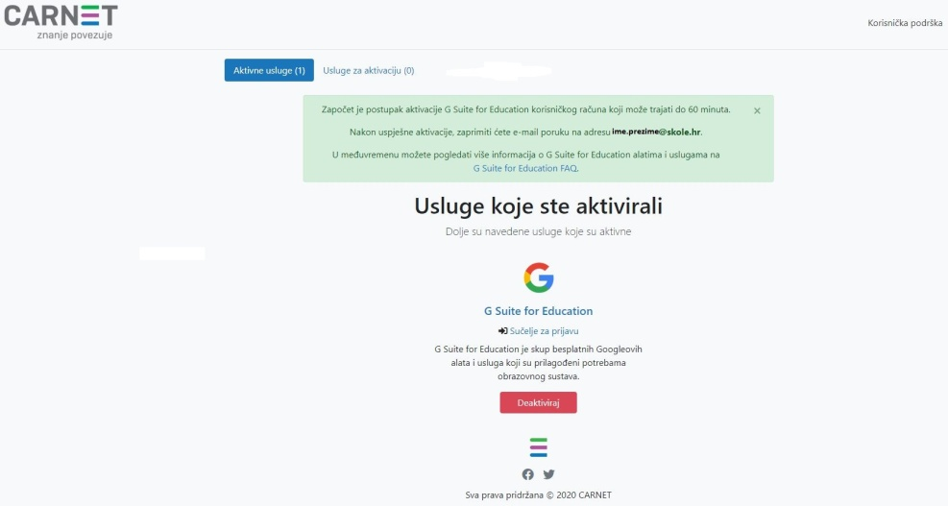
Navedena napomena da je započet postupak aktivacije G Suite for Education računa, te da on može trajati do 60 minuta je potpuno točna, premda o opterećenosti servera ovisi hoće li trajati kraće. U svakom slučaju, za potvrdu uspješne aktivacije zaprimit ćete e-mail na adresu ime.prezime@skole.hr
Ukoliko učenik ne koristi/ne pregledava navedenu adresu ili mu nije integrirana u npr. gmail, pristup ovoj adresi ide preko bilo kojeg web preglednika npr. Chrome , npr. pretražujući u Google-u Carnet webmail, kako je prikazano:
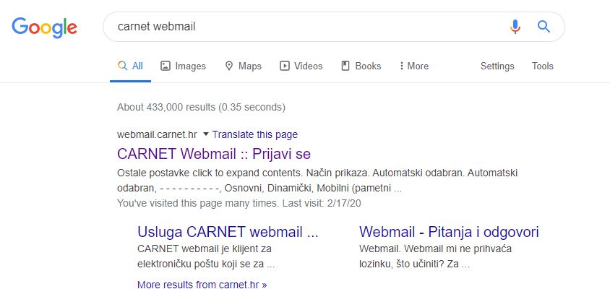
Klikom na CARNet Webmail:: Prijavi se , otvara se:
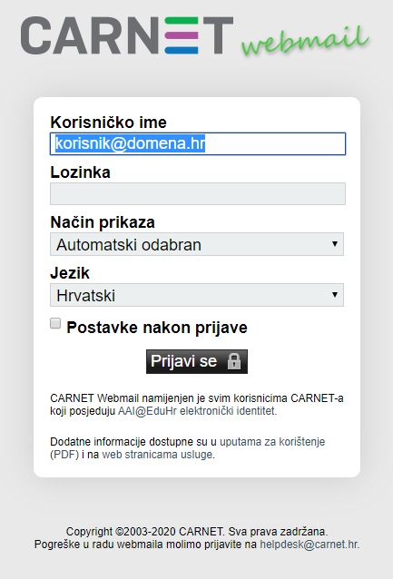 …slijedi unos 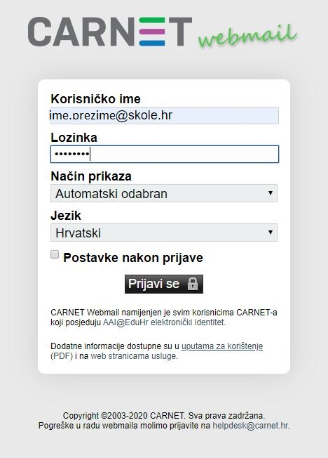
Nakon protoka vremena potrebnog za aktivaciju, stići će vam e-mail ovog naslova:
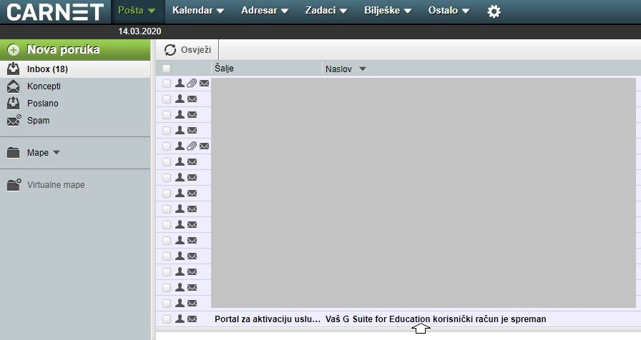

Mail izgleda ovako:
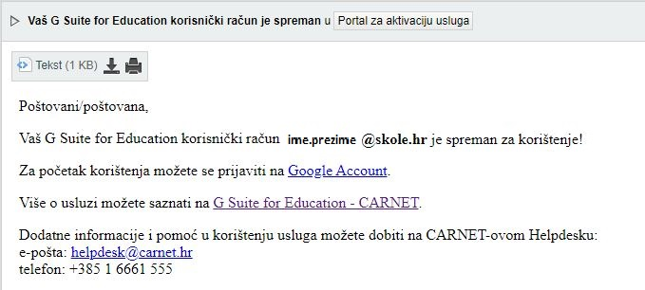
Nakon klika na Google Account u mailu, opet se otvara sučelje AAI@EduHr:
VAŽNO: Ako je učenik tijekom ovog postupka prijavljen na Google računu ( account-u) na računalu ili mobitelu/tabletu ,klikom na link u mailu otvarat će mu se stranica Google računa preko gmail.com adrese umjesto preko skole.hr, pa se treba ponovo prijaviti ( Dodajte još jedan račun…pa prijava preko skole.hr) :
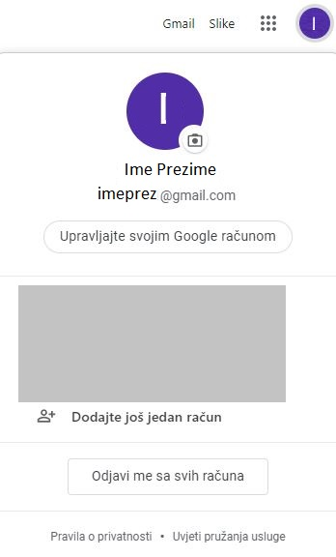

A zatim….
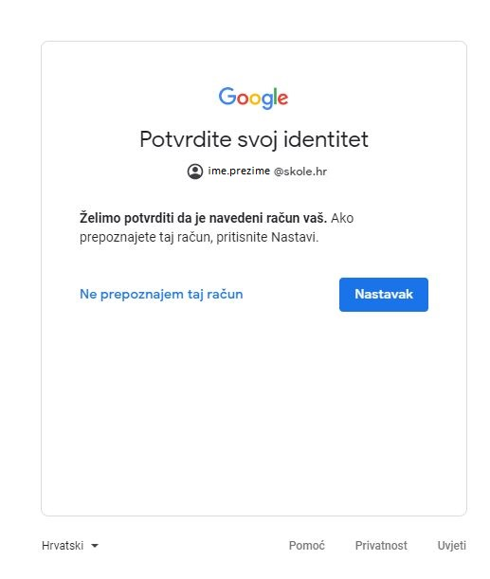

Klikom na Nastavak…

… dolazite do pozdrava dobrodošlice:
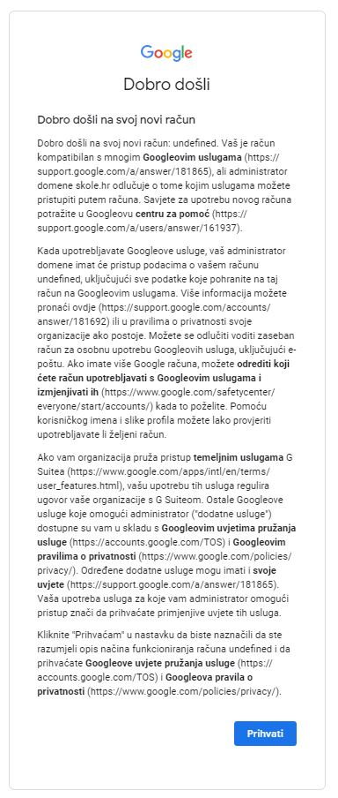
Ovo prihvatite, pa ćete dobiti potvrdu da ste uspješno aktivirali G Suite for Education!
Slijedi 2. faza – PRIDRUŽIVANJE PREDMETA U UČIONICAMA

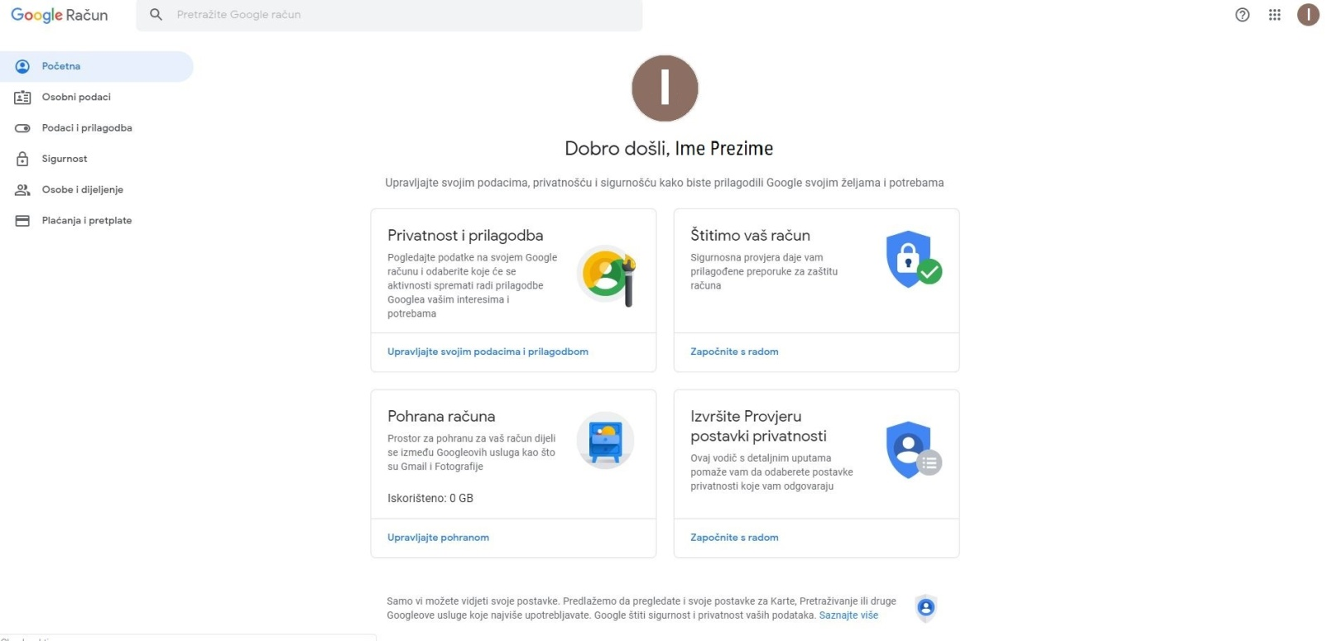

Na početnoj stranici u gornjem desnom kutu u izborniku aplikacija…
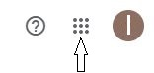
…odaberite Učionica
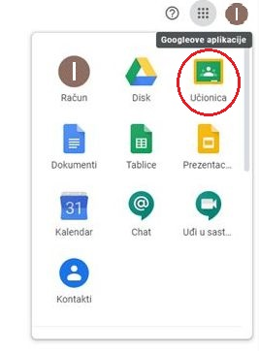

To će vas dovesti do…
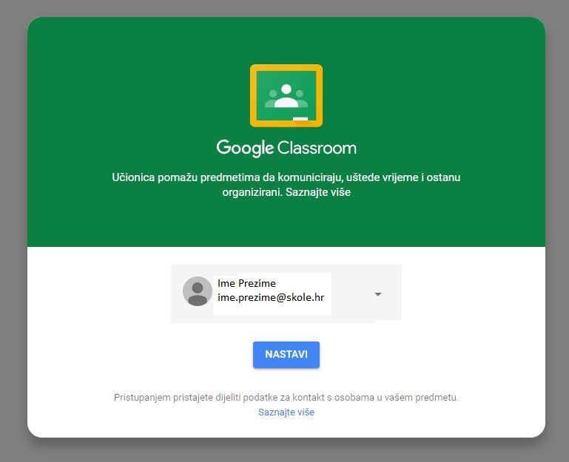…klik na NASTAVI pa odaberite ulogu učenika
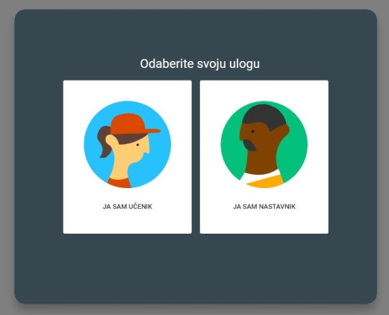

Slijedi…
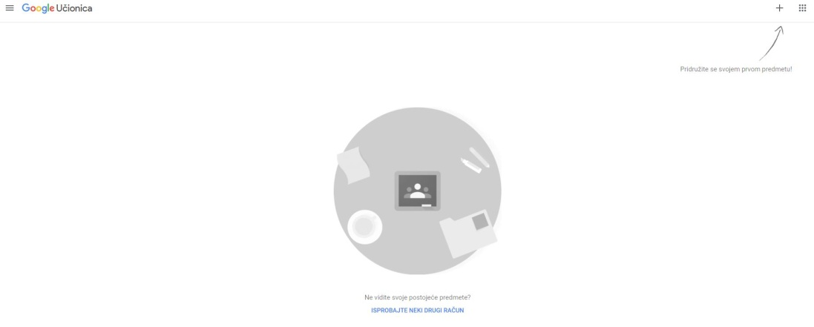
Kako piše na strelici u desnom gornjem kutu…pridružite se svojem prvom predmetu ( klikom na +).
Otvara vam se okvir u koji unosite kôd koji ste dobili od nastavnika/razrednika za svaki pojedini predmet ( 7 znakova – mala tiskana slova i brojevi), vjerojatno u formi tablice:
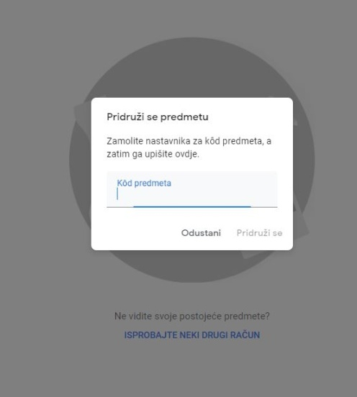

Za svaki predmet potrebno je unijeti njegov kôd na navedeni način. Nakon uspješnog unosa, otvara se :
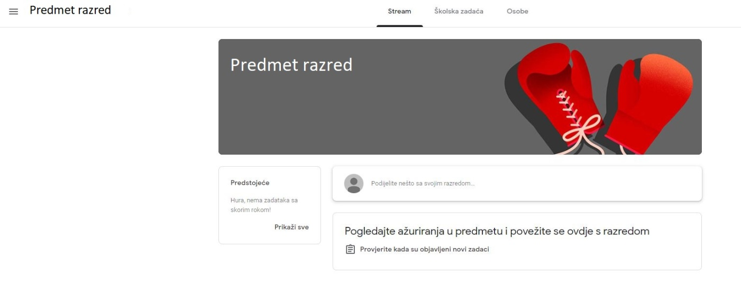

Klikom na 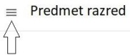u gornjem lijevom kutu u izborniku odabiremo Razredi :
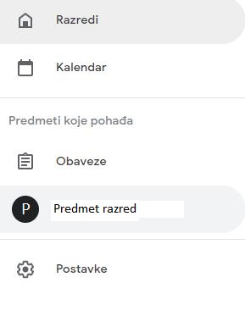
…čime se vraćamo na prijašnju stranicu u kojoj opet možemo dodati novi predmet…
Na ovaj način se učenik pridružuje jednom po jednom predmetu u kojem će se realizirati nastava u okviru mogućnosti koje pruža sučelje. O tome učenici mogu saznati više na
https://www.carnet.hr/wp-content/uploads/2020/03/Google_classroom_osvrt_i_upute_13032020.pdf
Za ulazak u Google Classroom može se nakon aktivacije koristiti i web poveznica https://classroom.google.com/ jednako kao i poveznica za Google Account npr. u mailu dobijenom na ime.prezime@skole.hr

Dodatne upute se očekuju.

